Podklad k přípravě závazku
Page 1 of2
VÝZKUMNÝ ÚSTAV ROSTLINNÉ VÝROBY v.v.i.
Drnovská 507
161 06 Praha 6-Ruzyně
telefon: 233 022 111
IČO: 00027006 DIČ: CZ00027006
Objednávka číslo OB-2019-00001593
Dodavatel Číslo objednávky uvádějte na faktuře, jinak nebude faktura proplacena
BioTech
Služeb 4 108 52 Praha 10 IČO: 25664018 DIČ: 108 52 Praha 10
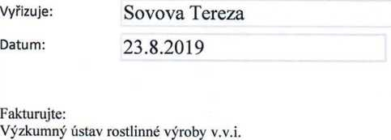
Drnovská 507 161 06 Praha 6
Položka | Množství | jednotka | Popis | Cena  (včetně DPH)
Monarch Plasmid Miniprep Kit - 25... | 1 | Baleni |  | 12 900
Monarch PCR & DNA Cleanup Kit (... | 1 | Baleni |  | 15 800
Phusion High-Fidelity DNA Polymer... | 1 | Baleni |  | 4 000
LongAmp Taq DNA Polymerase - 5... | 1 | Baleni |  | 3 200
NEBuilder HiFi DNA Assembly Cloní... | 1 | Baleni |  | 22 600
NEBuilder HiFi DNA Assembly Bund... | 1 | Baleni |  | 19 800
Q5U Hot Start High-Fidelity DNA P... | 1 | Baleni |  | 18 100
X-Gal(lg) | 1 | Baleni |  | 2 700
Ampicillin sodium (5 g) 1 | 1 | Baleni |  | 700
IPTG(lg) | 2 | Baleni |  | 2 500
102300
IČO: 00027006 DIČ: CZ 00027006 Bank.spojení: 25635061/0100

https://dms.vurv.cz/sites/Uctarna/Jayouts/Print.FormServer.aspx
02.09.2019

